ПОРТФОЛІО
вчителя світової літератури
Жизномирської ЗОШ
І-ІІІ ступенів
Пиндиківської
Марії Михайлівни

Життєвий досвід (автобіографія)
Я, Пиндиківська Марія Михайлівна, народилася 10 березня 1980 року в селі Жизномир Бучацького району Тернопільської області.
Навчалася у Жизномирській ЗОШ І-ІІІ ступенів. Після закінчення 9 класу в 1995 році вступила до Чортківського педагогічного училища, яке закінчила у 1999 році за спеціальністю «Початкове навчання» і здобула кваліфікацію вчителя початкових класів, організатора дитячої технічної творчості.
У 2000 році вступила до Прикарпатського університету імені Василя Стефаника на філологічний факультет.
У 2003 році отримала диплом бакалавра.
У 2004 році закінчила повний курс названого університету і отримала повну вищу освіту за спеціальністю «Українська мова та література» та здобула кваліфікацію філолога, викладача української мови та літератури.
У 2011 році вступила до Тернопільського національного педагогічного університету імені Володимира Гнатюка на філологічний факультет післядипломної освіти.
У 2012 році мені присвоєно кваліфікацію філолога, вчителя української мови та літератури, зарубіжної літератури.
З 9 листопада 1999 року працюю вчителем світової літератури у Жизномирській ЗОШ І-ІІІ ступенів, класний керівник 6 класу.
На даний час проживаю у селі Жизномир Бучацького району Тернопільської області.
Моя мета – реалізувати свій творчий потенціал, виховати обдарованого, зацікавленого, креативного учня.
Своє завдання вбачаю в тому , щоб:
- розширювати читацький досвід учнів, розвивати їхні почуття, мислення, мовлення;
- вчити аргументувати свою думку;
- вчити учнів визначати своє життєве кредо, керуючись кращими зразками світового письменства;
- розвивати полікультурні компетентності, уміння здобувати інформацію з різних літературних джерел та застосовувати їх для інтелектуального розвитку та самовдосконалення;
- розвивати вміння використовувати набуті знання у житті, здатність генерувати нові ідеї, не боятися нестандартних рішень;
- вчити орієнтуватися у світі духовних цінностей, розв’язувати проблеми з реалізацією певних соціальних ролей.
Беру активну участь в громадському житті школи та села. Часто виступаю з інформацією про важливі події сучасного життя. Член профспілки та українського товариства «Просвіта» імені Т. Шевченка. Разом з молодими педагогами підготувала конференцію на тему: «Життя – урок…Неначе мимохіть суть істини пізнаємо ». Організувала та провела читацькі слухання «Україна в долі зарубіжних письменників».
Моє хобі – це улюблена праця, якій я віддаю не тільки робочий, а майже весь вільний час, це світ художньої літератури, це екскурсії з учнями в музеї та театри, це випікання смачних тістечок, тортів, якими люблю пригощати своїх рідних та друзів
Найбільша цінність - це моя родина , надійний чоловік, щастя моєї донечки, мої вихованці та колектив, у якому я працюю вже 14 років. Заради цього і живу, намагаючись створити атмосферу щирої любові, тепла, сімейного затишку. Прагну прищепити своїм вихованцям чисті помисли, душевну щедрість, творче горіння сердець, уміння використовувати здобуті знання в житті.
Девіз мого життя: «У серце дитини входить лише те, що йде від серця». Прагну бачити в кожній дитині особистість, зрозуміти світ її захоплень, з повагою ставитись та поважати гідність кожного учня.

Мої досягнення
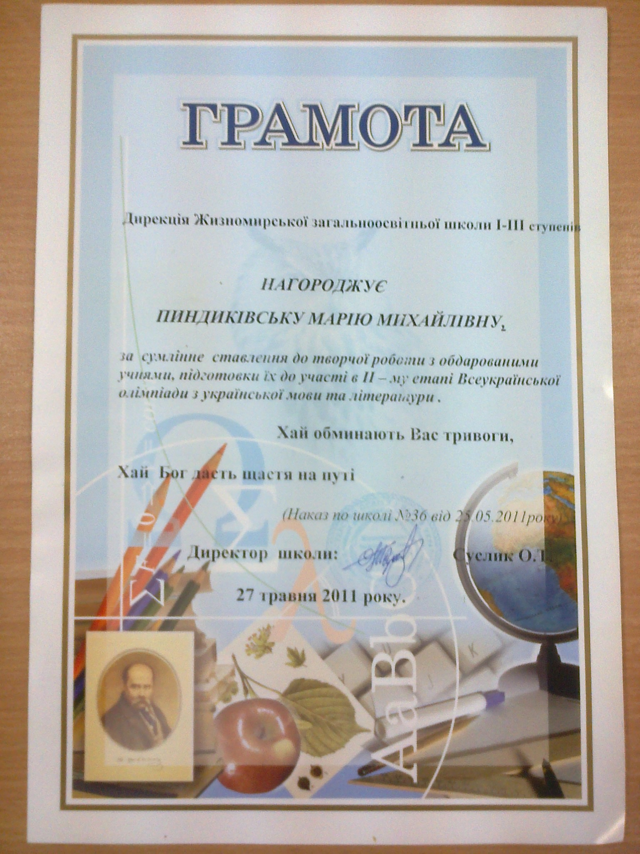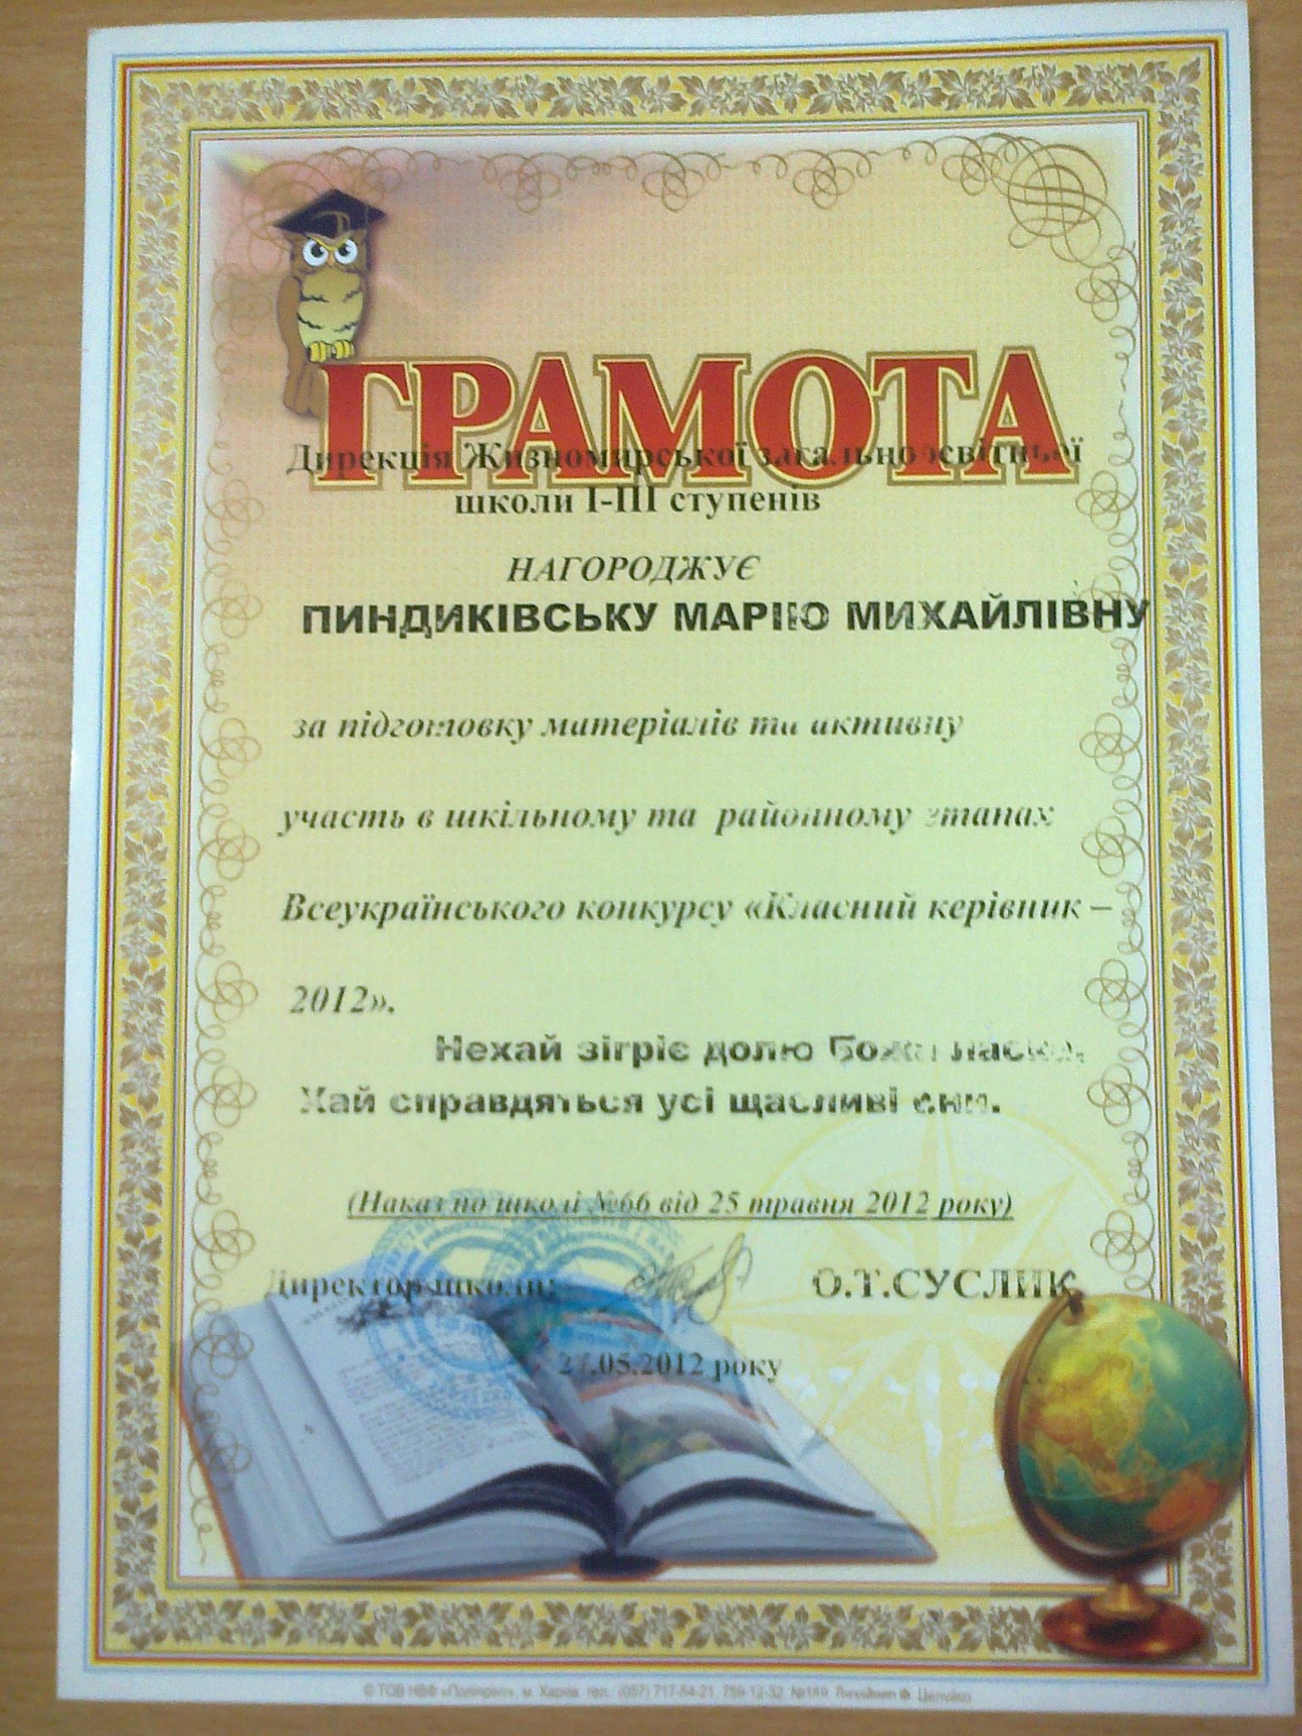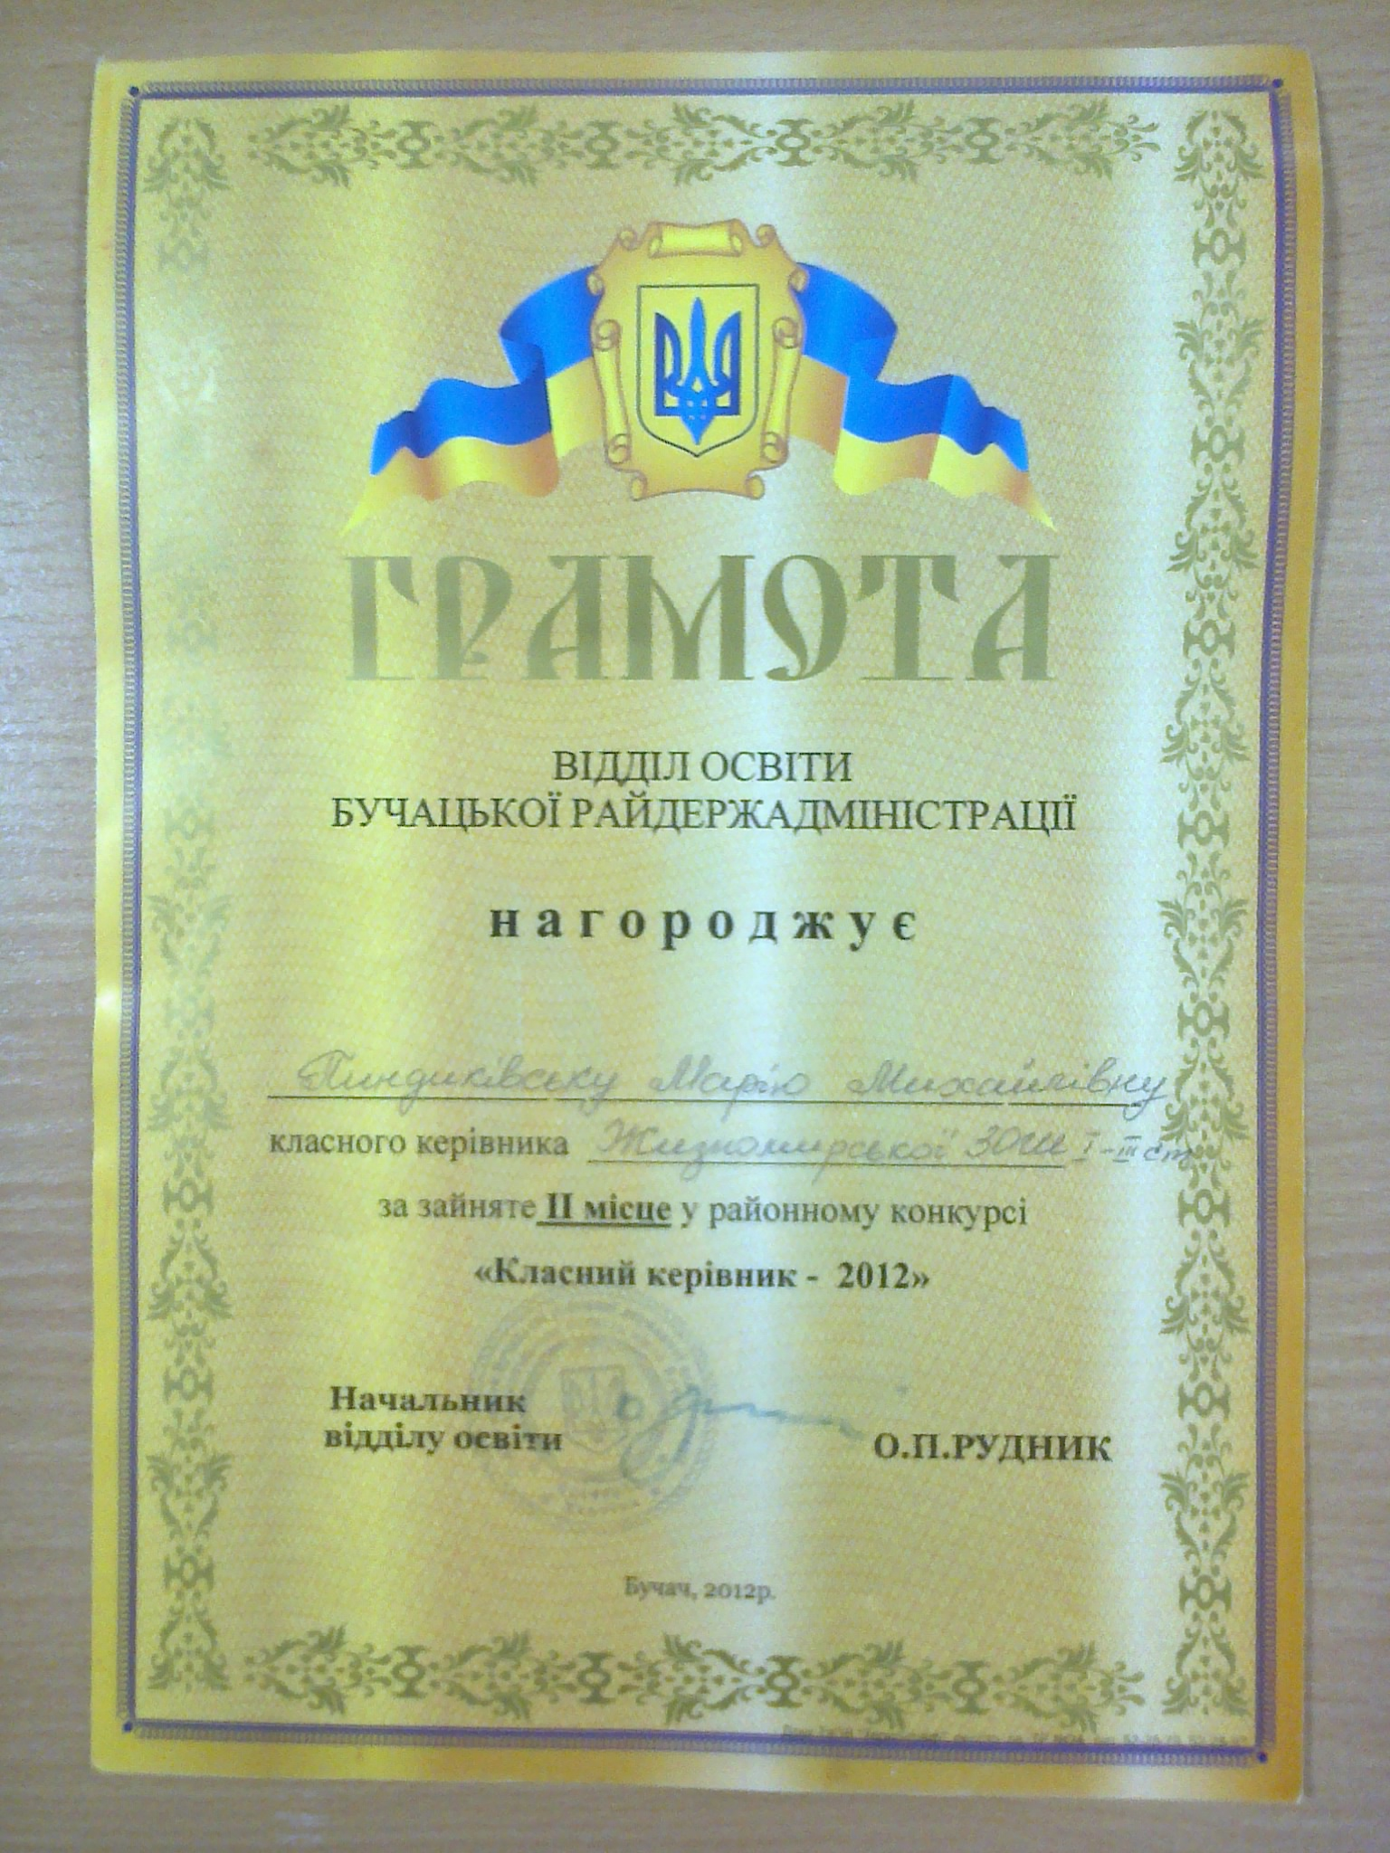
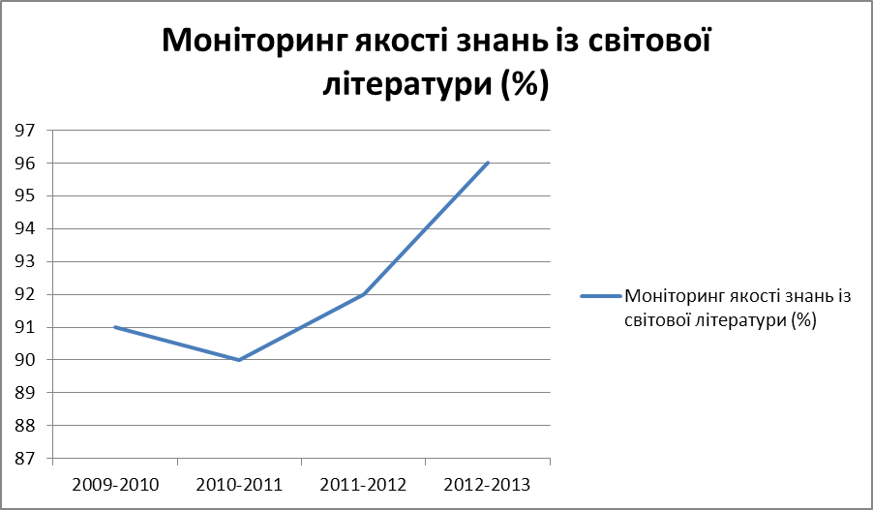
Схема професійної діяльності
Методична робота
Навчальна робота
Позакласна робота
Методичні розробки уроків, заходівСемінари, педради, засіданняКерівник «Школи молодого вчителя»Керівник міжшкільного методичного об’єднання

Урок
Індивідуальні консультації | Предметні тижні | Робота з обдарованими дітьми | Проведення виховних заходів | Літературні свята

Стандартний | Нестандартний | Із використанням інтерактивних технологій (перегляд теле- та відео програм, мультимедійних презентацій та уроків)

Працюю над проблемою «Компаративний метод аналізу художнього твору: теорія та практика».
Зі своїми учнями починаю застосовувати елементи компаративного аналізу прочитаних творів у 5 класі. Порівнюю індійську казку «Фарбований шакал» із казкою Івана Франка «Фарбований лис». П’ятикласники вчаться зіставляти, протиставляти, аналізувати, порівнювати образи тих чи інших літературних героїв. Демонструю фрагменти мультфільмів. Таким чином, учні краще розуміють поняття «мандрівний сюжет».
Доречним продовженням роботи є уроки порівняльного аналізу байок Езопа, Крилова та Глібова в 6 класі. Вони дають змогу простежити еволюцію сюжету та ідейного спрямування творів із літератури.
У 7 класі провела інтегрований урок із світової та української літератур на основі поглибленого компаративного аналізу «Краса чистих людських стосунків та пошуку щастя у новелах Б.Лепкого та О.Генрі».
Застосовую метод компаративного аналізу при розгляді художніх творів: «Вільшаний король» Гете та «Тополя» Шевченка; казки-притчі «Маленький принц» Антуана де Сент-Екзюпері та повісті-притчі «Планетник» Бориса Харчука тощо.
Аби забезпечити цілісність, логічну послідовність аналізу художнього тексту використовую схему компаративного аналізу:
- час написання твору;
- суспільно-політичні обставини;
- літературні напрями, школи;
- сюжет, тема, ідея, проблематика;
- система образів, жанр, композиція.
Уроки з елементами компаративного аналізу пожвавлюють навчальний процес, спонукають учнів працювати творчо, самостійно, сприяють зацікавленню мистецтвом слова; вчать школярів аналізувати, співставляти, критично мислити і прищеплюють любов до світового літературного процесу.
Переконана, якщо людина знає, для чого вчитися, де вона може використати свої знання і навички, то почне працювати з більшою віддачею. Як навчити учнів слухати і чути іншого, прийняти чи зрозуміти точку зору співрозмовника і толерантно ставитися до людей? Як заохотити школярів бути активними на уроці? На ці та багато інших питань намагаюся знайти відповідь під час роботи з учнями.
Упевнена, урізноманітнення форм роботи значно підвищує активність учнів, вдосконалює навчально-виховний процес, створює атмосферу творчої діяльності. Школярі вчаться висувати гіпотези, робити висновки, досліджувати результати, класифікувати матеріал. У них підвищується інтерес до навчання.
Дуже корисними, на мою думку, є використання різноманітних інноваційних форм роботи та технологій під час опрацювання дискусійних питань, а також інтерактивних методик (робота в парах, метод проектів, «мозковий штурм», ділові ігри, «асоціативний кущ», компаративну форма навчання). Найбільше практикую проведення таких уроків: урок-практикум, урок-казка, урок-пошук, урок-дискусія, урок-мандрівка, урок-панорама, урок-залік тощо. Звичайно, урок-казку проводжу в 5, 6 класах, а урок-диспут – у старших класах, оскільки вони потребують більших теоретичних і практичних знань.
Помітила, що цікавими для учнів є рольові ігри, імітації. Так, наприклад, під час вивчення теми «Байка» шестикласникам дуже цікаво уявляти себе у ролі персонажів, створених Езопом, Лафонтеном, Криловим.
Часто у своїй практиці використовую такий вид рольової гри, як переказ від особи героя. Наприклад, учні переказують зміст казки «Бременські музиканти» з погляду Кота, Розбійника, Собаки, Півня, Осла. Спочатку дехто соромиться, але поступово інтерес до ролей зростає. Урок втрачає офіційність, школярі відчувають себе розкуто, сприймають усе як веселу забаву та при цьому навчаються , та засвоюють програмовий матеріал.
На уроках розвитку мовлення проводжу різноманітні види усних та письмових робіт: переказ прочитаного тексту, написання творчих робіт, різних за змістовим типом, спонукаю учнів до так званих дискусій «Якби автором був я».
Серед різних форм творчої роботи виокремлюю олімпіади – своєрідні конкурси, які виявляють літературні знання, пізнавальні інтереси учнів, рівень їх розвитку.
Велику увагу приділяю домашньому завданню. Даю їм цікаві диференційовані завдання, одне з яких має бути творчого характеру: складання тематичних словників, розгадування кросвордів, складання тестових завдань, створення ілюстрацій тощо. На наступному уроці результати виконання обов’язково перевіряю та оцінюю.
У процесі навчання здійснюю головну мету розумового виховання – розвиток інтелекту. Неабияку увагу приділяю роботі з обдарованими учнями. З метою виявлення та підтримки талановитих дітей у школі проводжу інтелектуальні ігри «Розумники й розумнички», творчі турніри, вікторини та конкурси з предмета.
Навчаю школярів працювати з науковою літературою, джерелами інформації, допомагаю їм підготувати проекти, творчі роботи. Цікаво провела диспут для старшокласників на тему: «Сучасний інтелігент: яким йому бути?», тренінг «Методи самовиховання».
Участь у методичній роботі:
- учасник обласного семінару методистів української мови та літератури, світової літератури, презентувала досвід роботи з проблеми: «Компаративний аналіз художнього твору: теорія та практика»;
- участь у конкурсі «Панорама творчих уроків»;
- представила матеріали на районну виставку «Освіта Бучаччини»;
- призер районного конкурсу «Класний керівник - 2013»;
- керівник міжшкільного методичного об’єднання вчителів світової літератури;
- керівник «Школи молодого вчителя».
Позаурочна діяльність з предмета
Вважаю, що для вчителя-словесника неабияку роль відіграє позакласна робота, саме вона допомагає йому в повному обсязі розкрити здібності вихованців, їхні нахили та інтереси. На позакласних заходах з предмета продовжую роботу щодо формування мотивації навчання зі світової літератури. З цією метою проводила такі заходи: «Що за диво ці казки!», театралізоване свято «В гостях у казки», літературна гра «Щасливий випадок», турніри «Лицарі ввічливості», «Літературні посиденьки».
Такі форми роботи спрямовані на виховання загальнолюдських якостей, усвідомлення національних традицій українського та інших народів.
Також, крім традиційних предметних тижнів, вікторин, конкурсів та випуску літературної стіннівки, проводжу консультації та індивідуальні заняття.
Добре організована робота впливає на підвищення ефективності навчально-виховного процесу та зацікавлює учнів, стимулює їх до навчання.
Таким чином, школярі готуються до повноцінного життя в новому інформаційному суспільстві, озброївшись літературознавчим «багажем», успішно синтезуючи у собі високу естетичну культуру, досконалий інтелект, творчий потенціал.
Навчально-матеріальна база
У Жизномирській ЗОШ І-ІІІ ступенів створено кабінет світової літератури, який сприяє підвищенню ефективності праці, рівня навчальних досягнень учнів і прищеплює інтерес до навчального предмета.
Важливе місце займає художньо-зображувальна наочність у вигляді стендів та експозицій змінного характеру, портрети письменників, репродукції картин на літературну та історичну тематику, фотогалерея. Також у кабінеті є навчальні програми із світової літератури; підручники для додаткового читання та навчальні посібники; художня та методична література; розробки уроків та позакласних заходів; тематичні папки; роздатковий матеріал; взірцеві творчі роботи учнів; ілюстрації та учнівські малюнки до вивчених творів; критичні та літературознавчі матеріали; періодичні фахові видання; матеріали перспективного педагогічного досвіду; інструкції з виконання письмових робіт; навчально-наочні посібники: відеофільми, СД диски для уроків літератури, електронні конструктори уроків; словники (Великий тлумачний словник сучасної української мови, словник іншомовних слів, орфографічний словник, перекладні словники). Для проведення уроків світової літератури використовую базу кабінету інформатики.

